問題１
実習用のコントローラを作成すること。
php artisan make:controller Jissyu3_1Controller

P68を参考にして、「resources」内の「view」フォルダの中に「jissyu3_1」フォルダを作成し、
「input.blade.php」「output.blade.php」を用意すること。
※ソースコードの中身については 後述有り

PlantUMLを使って、下記のようなシーケンス図を作成すること。
フォルダ名：「jissyu3_1.wsd」

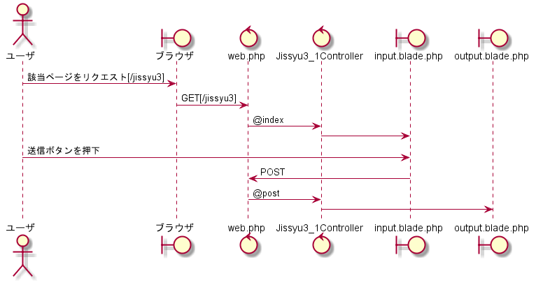

下記の結果になるようプログラムを作成すること。
実行結果
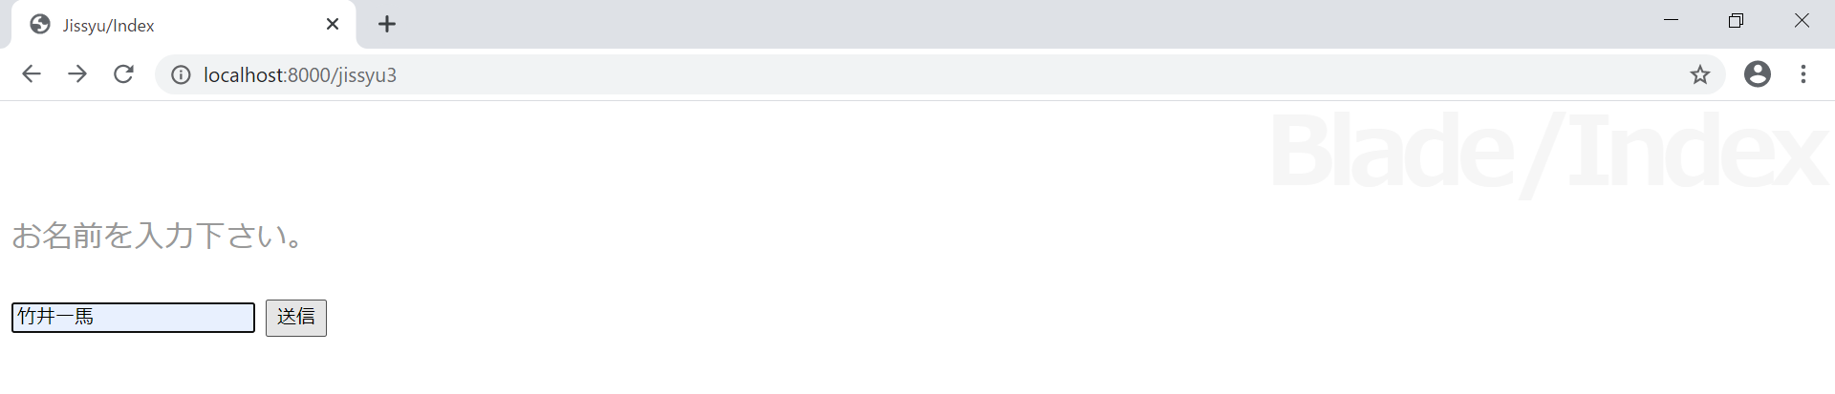

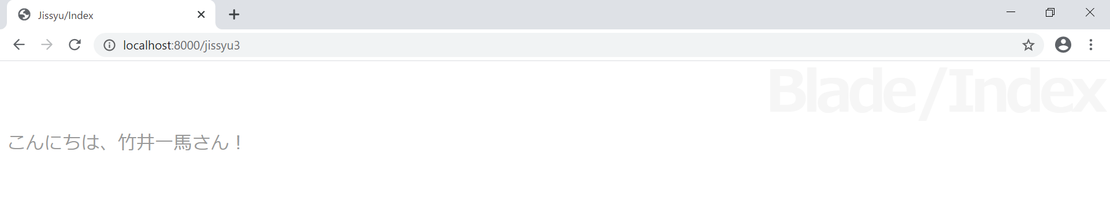

未完成プログラム ファイル名：web.php
※他のルート情報は消さずに追記をすること。
Route::get('___(1)___', '___(2)___');
Route::post('___(3)___', '___(4)___');

未完成プログラム ファイル名：Jissyu3_1Controller.php
※Jissyu3_1Controller内にindex()メソッド、post()メソッドを追記すること。
public function index()
{
$data = [
'msg'=>'お名前を入力下さい。',
];
return view('___(5)___', $data);
}

public function post(___(6)___)
{
$msg = $request->msg;
$data = [
'msg'=>'こんにちは、' . $msg . 'さん！',
];
return view('___(7)___', $data);
}

未完成プログラム ファイル名：input.blade.php
<html>
<head>
<title>Jissyu/Index</title>
<style>
body {font-size:16pt; color:#999; }
h1 { font-size:50pt; text-align:right; color:#f6f6f6;
margin:-20px 0px -30px 0px; letter-spacing:-4pt; }
</style>
</head>
<body>
<h1>Blade/Index</h1>
<p>___(8)___</p>
<form method="POST" action="___(9)___">
@csrf
<input type="text" name="msg">
<input type="submit">
</form>
</body>
</html>

未完成プログラム ファイル名：output.blade.php
<html>
<head>
<title>Jissyu/Index</title>
<style>
body {font-size:16pt; color:#999; }
h1 { font-size:50pt; text-align:right; color:#f6f6f6;
margin:-20px 0px -30px 0px; letter-spacing:-4pt; }
</style>
</head>
<body>
<h1>Blade/Index</h1>
<p>___(10)___</p>
</body>
</html>

問題２
実習用のコントローラを作成すること。
php artisan make:controller Jissyu3_2Controller

P68を参考にして、「resources」内の「view」フォルダの中に「jissyu3_2」フォルダを作成し、
「input.blade.php」「output.blade.php」を用意すること。
※ソースコードの中身については 後述有り

シーケンス図についてはこちらを利用すること。
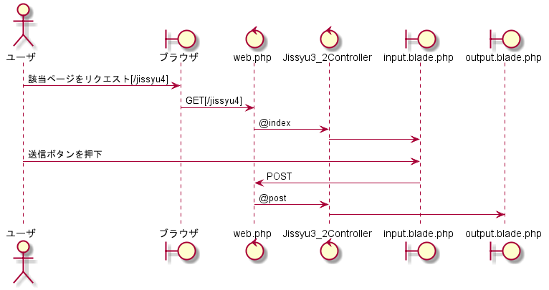

下記の結果になるようプログラムを作成すること。
実行結果
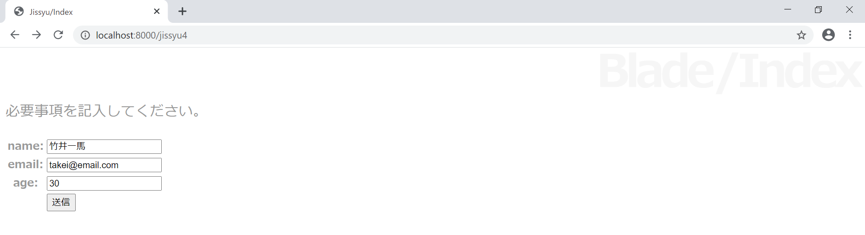

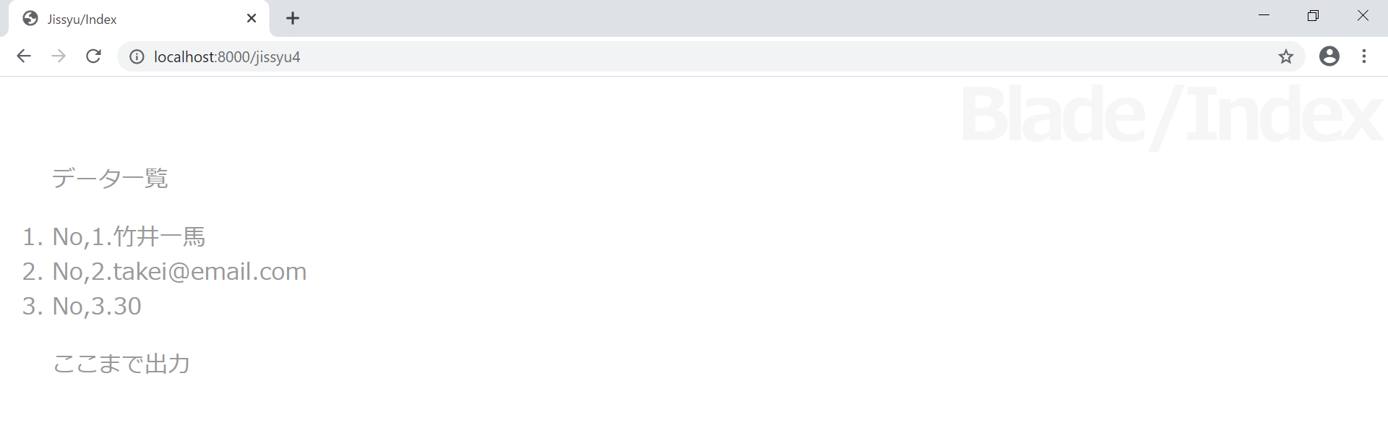

未完成プログラム ファイル名：web.php
※他のルート情報は消さずに追記をすること。
Route::get('___(1)___', '___(2)___');
Route::post('___(3)___', '___(4)___');

未完成プログラム ファイル名：Jissyu3_2Controller.php
※JissyuController3_2内にindex()メソッド、post()メソッドを追記すること。
public function index()
{
$data = [
'msg'=>'___(5)___',
];
return view('___(6)___', $data);
}

public function post(Request $request)
{
$data = [
'name'=>$request->name,
___(7)___,
___(8)___
];
return view('___(9)___', ___(10)___);
}

未完成プログラム ファイル名：input.blade.php
<html>
<head>
<title>Jissyu/Index</title>
<style>
body {font-size:16pt; color:#999; }
h1 { font-size:50pt; text-align:right; color:#f6f6f6;
margin:-20px 0px -30px 0px; letter-spacing:-4pt; }
</style>
</head>
<body>
<h1>Blade/Index</h1>
<p>___(11)___</p>
<form method="POST" action="___(12)___">
<table>
@csrf
<tr>
<th>name:</th>
<td><input type="text" name="name"></td>
</tr>
<tr>
<th>email:</th>
<td><input type="text" name="mail"></td>
</tr>
<tr>
<th>age:</th>
<td><input type="text" name="age"></td>
</tr>
<tr>
<th></th>
<td><input type="submit"></td>
</form>
</body>
</html>

未完成プログラム ファイル名：output.blade.php
<html>
<head>
<title>Jissyu/Index</title>
<style>
body {font-size:16pt; color:#999; }
h1 { font-size:50pt; text-align:right; color:#f6f6f6;
margin:-20px 0px -30px 0px; letter-spacing:-4pt; }
</style>
</head>
<body>
<h1>Blade/Index</h1>
<ol>
@___(13)___(___(14)___ as ___(15)___)
@___(16)___(___(17)___)
<p>データ一覧</p>
@___(18)___
<li>No,{{$loop->iteration}}.{{$item}}</li>
@___(19)___(___(20)___)
<p>ここまで出力</p>
@___(21)___
@___(22)___
</body>
</html>

